UNIFORME GRUPO DE APOYO COMUNITARIO (GRACO)

Compuesto por los siguientes elementos:

- Gorra tipo beisbolera: De color negro, lleva encima de la visera la sigla “GRACO”, bordado de color blanco, en letra arial mayúscula, con dimensiones de trece (13) centímetros de ancho y tres (3) centímetros de alto. Cada letra tiene dos (2 ½ ) centímetros y medio de ancho y tres (3) centímetros de alto; con relleno y contorno grueso. Posee sistema de fijación o seguridad en velcro (adhesivo).
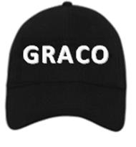
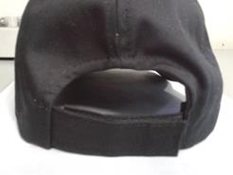

Sistema de fijación o seguridad en velcro (adhesivo).

- Camiseta tipo polo (200 gr/m2): Confeccionada en poliéster de color blanco, cuello y ribete en las mangas color negro, botones de presión color negro; sigla “GRACO” en el costado izquierdo a la altura del pecho, bordado en hilo negro con letra mayúscula “Arial” (relleno grueso) de 3.5 cm de alto y todo el texto mide 7.5 cm de ancho; texto ubicado en la espalda con el nombre de “GRUPO DE APOYO COMUNITARIO” bordado con hilo negro en mayúscula letra “Arial” (relleno delgado) de 2 cm de alto y 1.5 cm de ancho y una inclinación (semicírculo) de 180° horizontal; en la parte inferior del texto anterior se debe plasmar la sigla MEVAL, de 3 cm de alto y 2.5 cm de ancho, todo el texto mide 14.5 cm, bordadas en hilo negro en mayúscula letra “Arial” (relleno grueso). Ver diseño.

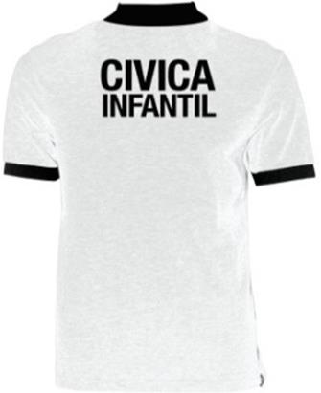
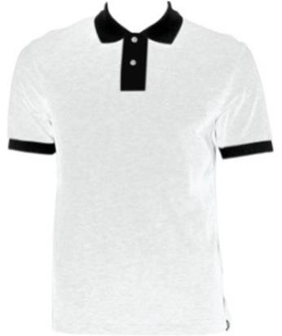

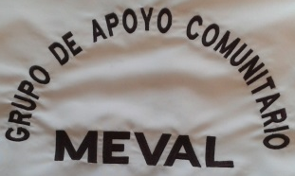

GRACO

- Pantalón: En dril color negro, bota recta, seis bolsillos: dos delanteros tipo francés, situados en cada delantero a la altura de la cadera, dos traseros con tapeta de cierre adhesivo tipo velcro, situados uno en cada trasero a la altura de la cadera y dos laterales con cartera de cierre adhesivo tipo velcro.
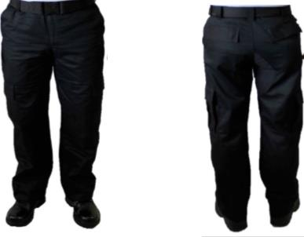

- Moño: Elaborado en maya, de color negro, en forma de corbatín sobrepuesto uno sobre otro siendo de mayor longitud el de la parte inferior internamente, en el centro lleva anudado un lazo en la parte posterior del moño lleva adherida una hebilla y unida a esta una malla resistente con elástico que permita guardar el cabello en forma cómoda. El moño y el lazo llevan alma con el fin de que permita darle forma y buena presentación.

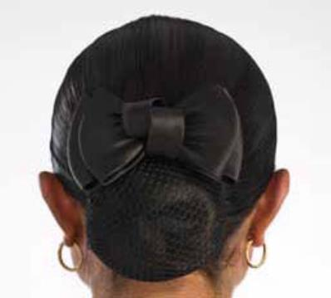

- Botines En lona y cuero de color negro tipo sport, media caña, con suela antideslizante y cordones negros.
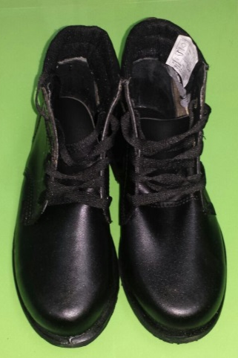
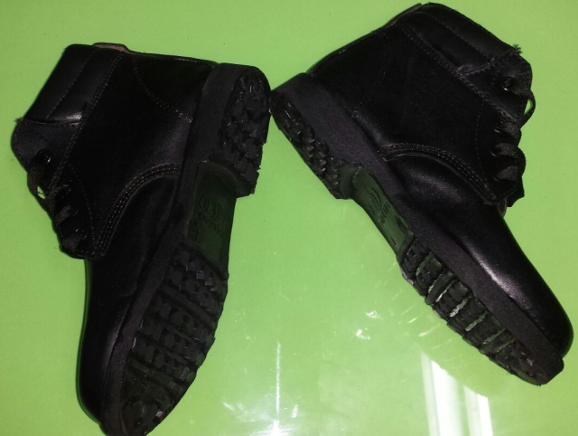

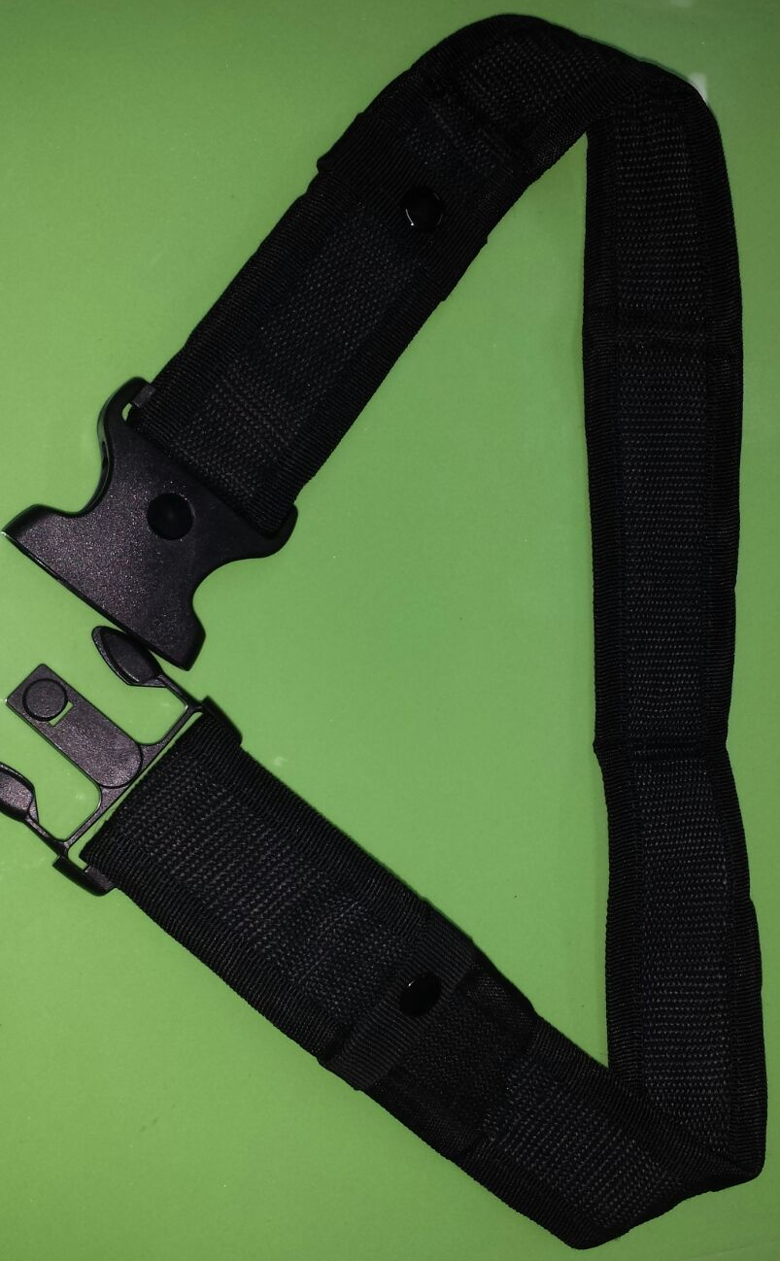
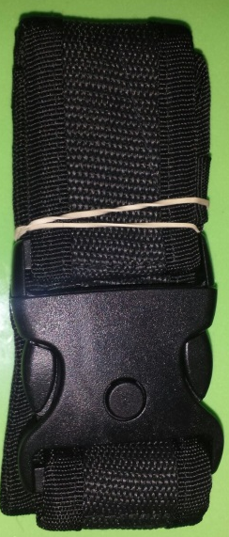
- Cinturón: Tipo reata de color negro, chapa plástica negra con doble sistema de seguridad y dos abrazaderas para sujeción con broche de presión (para graduar el diámetro del cuerpo).

Abrazaderas para sujeción con broche de presión.

Chapa plástica negra con doble sistema de seguridad.

- Medias (Par): Elaboradas en licra, de color negro.

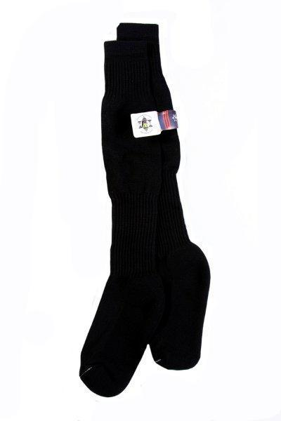

- Guantes: Elaborados en material de algodón, color blanco.
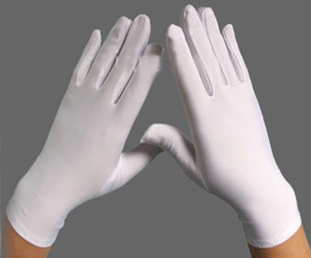

NOTA: Cada uno de los elementos deben ser empacados en forma individual en bolsa plástica transparente y entregados en una tula de color azul. Los botines en su respectiva caja de la empresa fabricante.

